Witajcie drogie dzieci. Poznajecie mnie? To ja wasz Skrzat Borówka.
Dzisiaj kochane dzieci zabiorę Was do lasu. Czy wiecie co to jest las?
Macie rację - las to miejsce gdzie rośnie dużo drzew.
Dzisiaj poznacie rośliny i zwierzęta żyjące w lesie.
Zapraszam Was kochane przedszkolaki na wycieczkę do lasu.
https://www.youtube.com/watch?v=54Rv8Dlm5m4

Czy rozpoznajecie zwierzęta lasu?

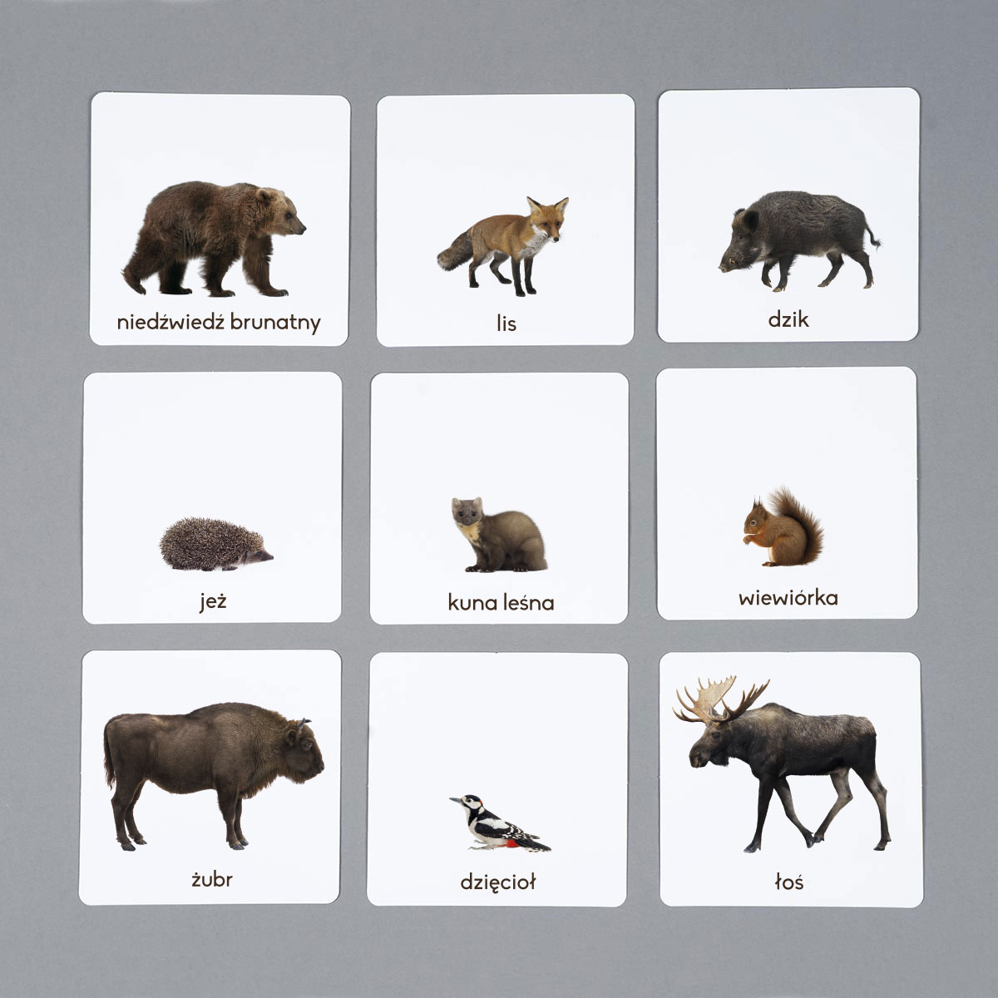
A może razem z Tosią i Krzysiem wykonacie leśną składankę. Na pewno będą piękne.

Posłuchajcie zagadek. Czy rozpoznacie zwierzęta?
Jest brunatny, bardzo duży,
nos ma czarny, futra w bród,
zaś ze wszystkich smakołyków
on najbardziej lubi miód. (niedźwiedź)
On jest dziki, on jest zły
On ma bardzo ostre kły.
Gdy go ktoś w lesie spotyka, to na drzewo szybko zmyka. (dzik)
Podobno jest chytry, do kurników się wkrada
Codziennie rude futerko zakłada.
Ma pociągły pyszczek i puszysty ogonek
Podobny do pieska, lecz w lesie ma swój domek. (lis)
Jest zgrabna i płochliwa
W lesie je trawkę, liście zrywa.
Jest zwinna jak panna.
Kto to taki? To jest ...(sarna)
Mądre oczy, duża głowa
w nocy łowi w dzień się chowa.
Zgadniesz po tych paru słowach,
że ten ptak to … (sowa)
Z drzewa na drzewo bez kłopotu skaczę
Zbieram orzeszki , kiedy je zobaczę
Jestem dumna z kity, co ją rudą noszę
Jak ja się nazywam? Odgadnijcie proszę. (wiewiórka)
Ma króciutkie nóżki,
i maleńki ryjek,
chociaż igły nosi,
nigdy nic nie szyje. (jeż)

A czy wy kochane przedszkolaki wiecie jak należy zachowywać się w lesie. Zapraszam was na spotkanie z zaprzyjaźnioną wiewiórką, która pokaże nam swój dom czyli las.
https://www.youtube.com/watch?v=31z7hEiIDVs
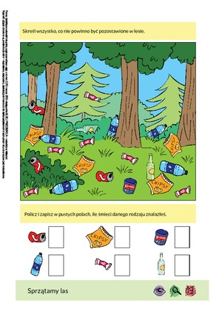

Ostatnio zastanawiałem się czy przedszkolaki lubią słuchać bajki.
Kto z przedszkolaków nie lubi słuchać bajek? Ja nie znam takiego dzieciaka.
Zapraszam Was do Bajkowiska- Słuchowiska. Posłuchajcie o przygodach wiewiórki i o innych zwierzętach.
https://www.youtube.com/watch?v=StJU-dR3Dos
A czy potraficie zrobić wiewiórkę. Spróbujcie.
https://www.youtube.com/watch?v=YDVmi-0-hFA

Na zakończenie przygotowałam dla Was różne zadania. Wybierzcie sobie, te które najbardziej Was interesują.
Pamiętajcie, że najlepiej poznawać las poprzez obserwacje. Dlatego zapraszam Was wspólnie z rodzicami na wyprawę do lasu. Pamiętajcie, że las to dom wielu zwierząt więc należy się tam w odpowiedni sposób zachowywać.
Do zobaczenia za tydzień. Wasz Przyjaciel Skrzat Borówka

